

REIKI TRANSMUTACIÓN CONSCIENTE
RTC TERAPIA INTEGRAL
GUIA 5

INSTRUCCIONES:
- Lee todo el material correspondiente a esta guía
- De existir inquietudes, las puedes ir apuntando en tu cuaderno de notas y llevarlas para aclararlas durante la clase.
- Cualquier inquietud urgente puedes hacerla en el chat del grupo, con gusto estaremos respondiéndola en la medida de lo posible.

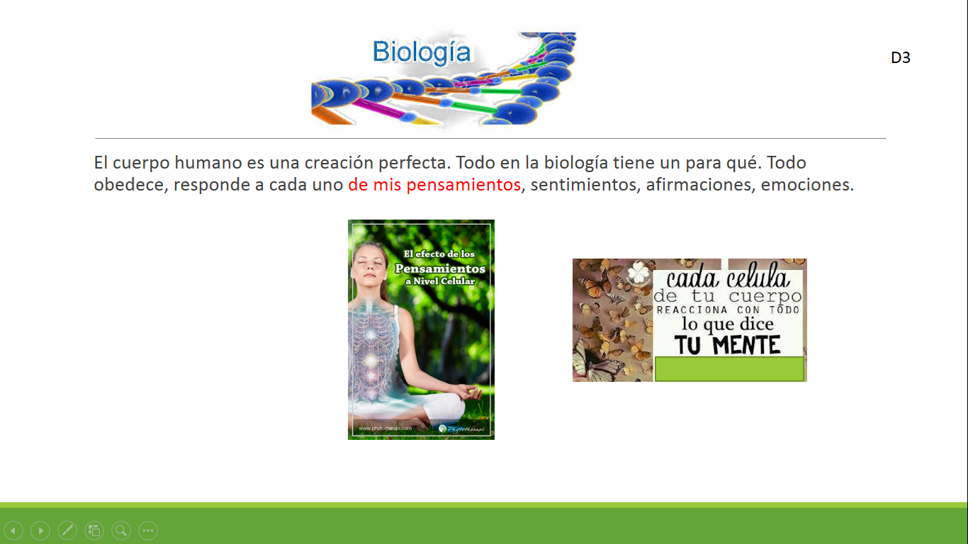

LAS CAPAS EMBRIONARIAS
1.- Supervivencia: las necesidades básicas, respirar, beber, comer y reproducirse. Conflicto Arcaico. Localización cerebral en tronco cerebral. Hoja embrionaria es el Endodermo
2.- Protección: de una agresión, de un sentimiento de suciedad. La piel (dermis, protección del cuerpo), las membranas (las fascias, protección individual), los pechos (protección familiar). Conflicto de ser agredido. Localización cerebral en el cerebelo. Capa Mesodermo Antiguo
3.- Movimiento: comparación de las especies: Sistema Ósteo-articular. Conflicto de desvalorización- Localización Cerebral en Médula Cerebral. Capa Mesodermo Nuevo
4.- Relación: relaciones sociales. Conflicto de territorio, Conflicto de miedo, Conflicto de separación. Localización Córtex. Capa Ectodérmica.

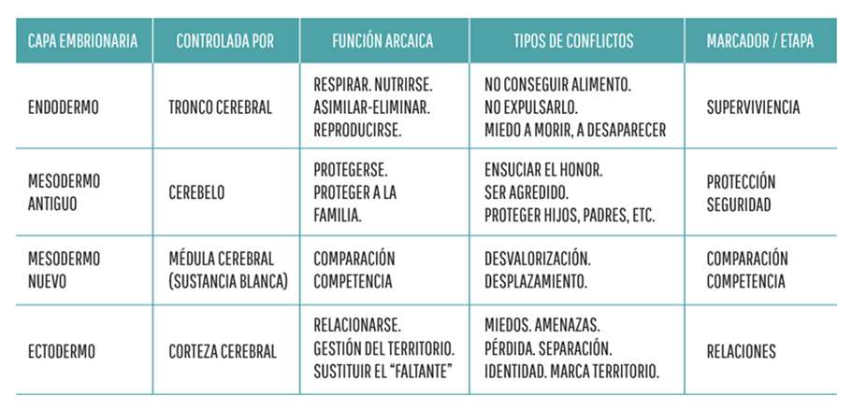
CAPAS EMBRIONARIAS Y SUS CONFLICTOS

1a. CAPA ENDODERMO

Está regido por el tronco cerebral.
-Pulmones - “miedo a la muerte” (tristeza) (chakra corazón)
-Riñones - “Líquidos, pérdida de referentes” (miedo) (chakra sacral)
-Aparato Digestivo - “Atrapar el bocado, digerir y eliminar” (chakra plexo solar)
-Aparato Reproductor - “conflicto de pérdida o sexualidad” (primer chakra)

Pulmones:

______________________________________________________________________
______________________________________________________________________
______________________________________________________________________
______________________________________________________________________
______________________________________________________________________
______________________________________________________________________

Tubos colectores:

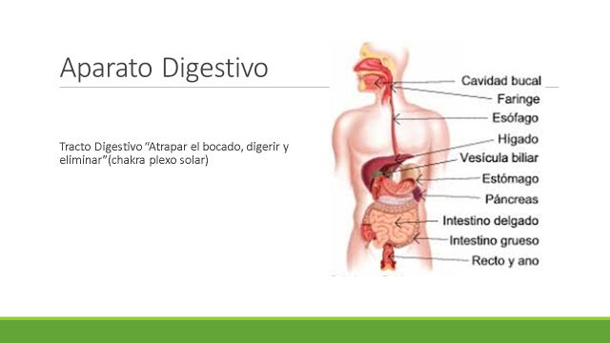
Faringe
________________________________________________________________________________________________________________________________________________________________________________________________________________________________________________________________________________________

Esófago
__________________________________________________________________________________________________________________________________________________________________________________________________________________

Estómago
__________________________________________________________________________________________________________________________________________________________________________________________________________________

Intestino delgado
________________________________________________________________________________________________________________________________________________________________________________________________________________________________________________________________________________________

Intestino grueso
________________________________________________________________________________________________________________________________________________________________________________________________________________________________________________________________________________________

El Hígado
________________________________________________________________________________________________________________________________________________________________________________________________________________________________________________________________________________________

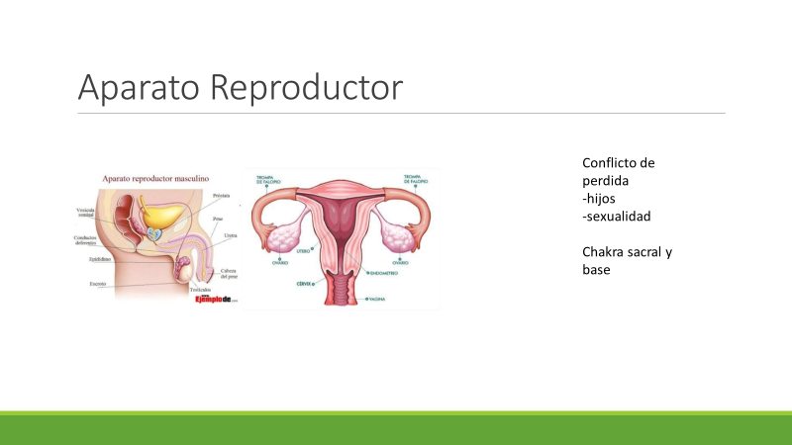

Útero- Próstata
________________________________________________________________________________________________________________________________________________________________________________________________________________________________________________________________________________________
Ovarios- Testículos
______________________________________________________________________________________________________________________________________________________________________________________________________________________________________________________________________________________________________________________________________________________________

